内蒙古师范大学盛乐校区文学馆展览展陈
设计施工一体化项目
设计任务书

2024年11月21日

一、工程名称
内蒙古师范大学盛乐校区文学馆展览展陈设计施工一体化项目。

二、建设地点
内蒙古呼和浩特市内蒙古师范大学盛乐校区院内。

三、项目组成
设计范围：
本次改造部分为一层大厅及走廊490㎡、一层中国北疆各民族交往交流交融史展厅760㎡、一层中国北疆文展厅化430㎡、二层走廊490㎡、二层铸牢中华民族共同体意识展厅560㎡，共计改造面积2730㎡。
四、设计依据
按照中华人民共和国所颁发的法令、法规、内蒙古自治区相关规定和国家设计规范、规程、规则标准以及有关要求等进行设计。

五、设计任务书
1、一层大厅及走廊：490㎡
（1）文学馆入口处新建弧形形象墙，采用轻钢龙骨石膏板为主，面层为红色及白色涂料，增加LED灯带氛围灯。
（2）一层环形走廊内侧墙体改为展览展示墙，采用轻钢龙骨石膏板为主，面层为红色及白色涂料，增加LED灯带氛围灯。
2、一层中国北疆各民族交往交流交融史展厅：760㎡
（1）入口新建序厅，采用轻钢龙骨石膏板为主，面层为红色及白色涂料，增加LED灯带氛围灯。
（2）吊顶部分保留原有吊顶，面层重新滚刷乳胶漆，增加圆形透光软膜灯箱。
（3）展厅内柱子间新增弧形展示墙，采用轻钢龙骨石膏板为主，面层为红色及白色涂料，增加LED灯带氛围灯。
3、一层中国北疆文展厅化：430㎡
（1）入口新建序厅，采用轻钢龙骨石膏板为主，面层为蓝色及白色涂料，增加LED灯带氛围灯。
（2）吊顶部分保留原有吊顶，面层重新滚刷乳胶漆。
（3）展厅外侧展示墙面层修改，采用轻钢龙骨石膏板为主，面层为蓝色及白色涂料，增加LED灯带氛围灯。
4、二层铸牢中华民族共同体意识展厅：560㎡
（1）入口新建序厅，采用轻钢龙骨石膏板为主，面层为红色及白色涂料，增加LED灯带氛围灯。
（2）吊顶部分保留原有吊顶，面层重新滚刷乳胶漆，增加圆形透光软膜灯箱。
（3）展厅内柱子间新增弧形展示墙，采用轻钢龙骨石膏板为主，面层为红色及白色涂料，增加LED灯带氛围灯。
六、设计要求
- 掌握展示室内设计的基本原理，在满足功能问题的基础上，力求方案有特色，风格不限，造价不限。
- 要求展示厅内必须有展桌，展位高度不限；
- 针对展示需要，充分考虑各功能分区，组织合理的流线。平面合理，功能齐全，人流动线组织流畅。
- 根据主题确立相应的展品，设计人可以自拟商品的种类和品牌为设计依据。
- 根据展品性质属性设计展示台（柜）及附属设施。
- 设计应与展示品的宣传点、卖点紧密结合，充分体现展品特征，展示主体空间（展台、展架、展柜等）。
- 辅助空间接待区、体验区等体现出展品的特点及展示性。
- 设计强调创新意识，功能合理，表达充分，提高设计过程中的创造能力。
- 图面版式新颖，表达准确、充分、完整；效果图部分能充分体现方案的艺术性与真实性。
- 选择适合的装饰材料及合理的构造，把握时代的发展潮流，体会科技与情感的交融性，表达人性化设计。可考虑表现新材料、新技术。
- 展位规格：展位设置示意图见附图 （见图一 图二）。
（图一）

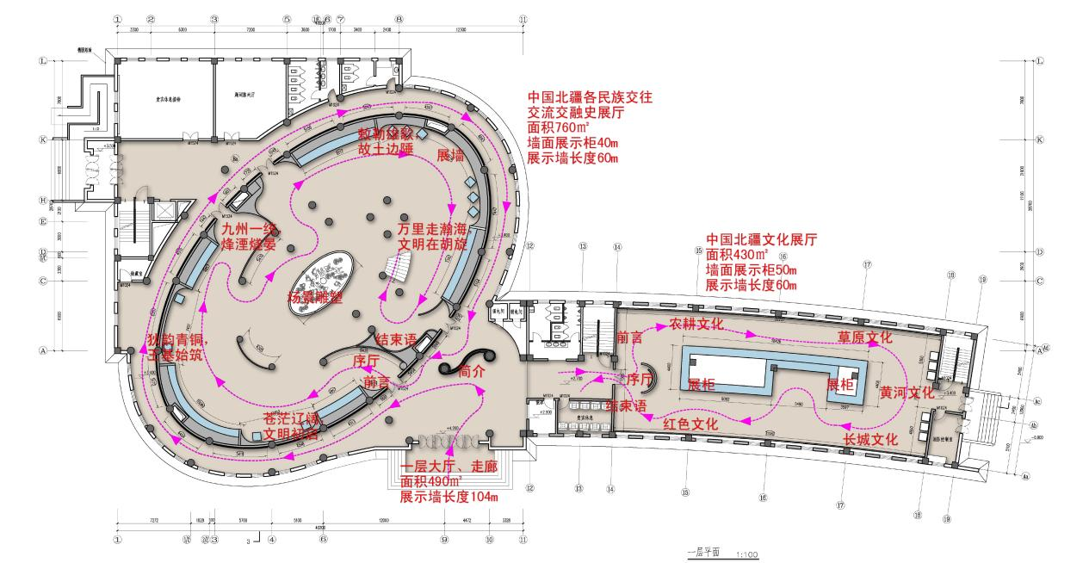

（图二）
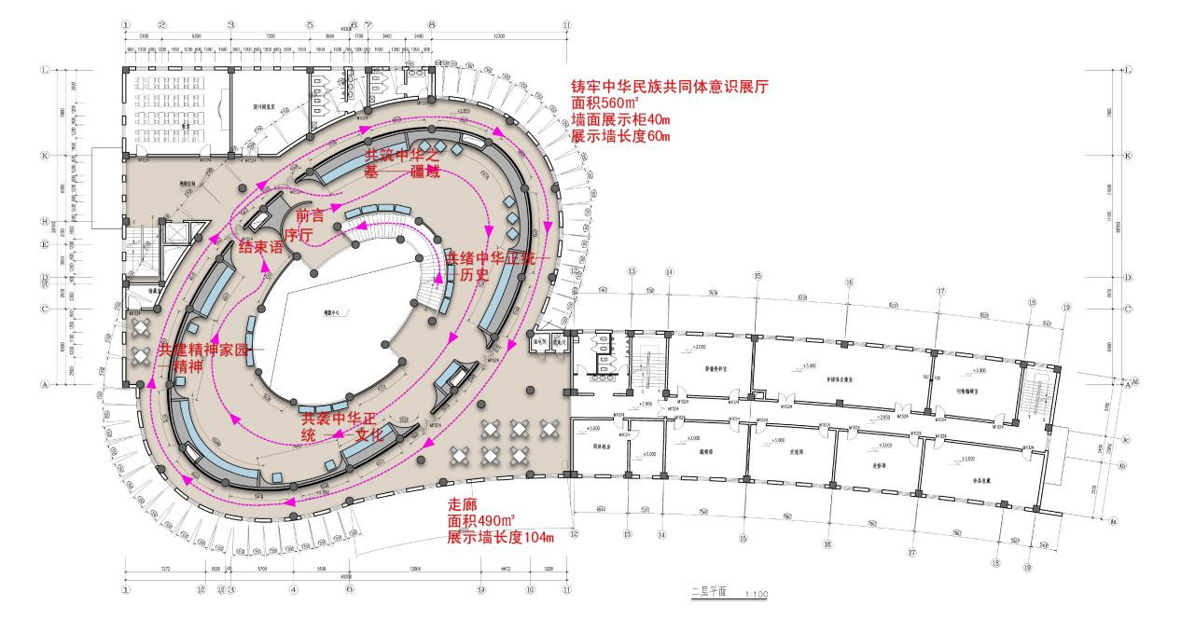

七、设计成果
（一）图纸规格
图纸规格：597x420（A3）。
每张图纸须有统一格式的图名和图号。
每张图纸均要求有详细的尺寸、材料标注。
（二）图纸内容（至少包括）：
1、总平面布置图：
要求：含地面铺装、设施、展示布置 应布置家具及设备注明功能区有高差变化时须注明标高。
主要立面图：
要求：不少于2—3张；要体现装饰特色、风格：注明尺寸及材料。
入口立面图：
要求：一张；表现展示厅形象；应注明材料及尺寸。也可为入口门楣的设计。
4、展位透视效果图一张：表现形式不限。
5、设计说明：要求：300字左右；说明设计构思绘制解析方案构思的分析性图示。
6、一定要有功能分柝图（功能图）和交通流线分柝图。
7 设计节点图:
例：可包括一张展示台（柜）的立面展开图或者灯位布置图及灯具选型。
8、方案设计文本不得少于六张（不包括封面）封面纸及版式自定封面(设计题目)。
9、图纸目录 各张内容详细注明各张内容及页码。
本任务书中未尽事宜及可能进行的设计调整要求等可在设计过程中由使用单位与受托方商榷解决方案，最终由使用单位确认。

